A-04 — Référencer et cuire de la géométrie Rhino
Fiche d'exercice Magpie · Lot A — Découverte des composants natifs
Thématique | A1 · Interface, flux de données et paramètres
Référence au référentiel | REF-026
Compétence visée | Faire circuler une géométrie entre Rhino et Grasshopper dans les deux sens, par calque plutôt que par sélection manuelle.
Case Bloom (révisée) | Appliquer × procédurale
Niveau | Débutant
Durée cible | 8 minutes
Prérequis | A-03
Mode de validation | GeometryTolerance — tolérance 0,1 mm
Solution de référence | 4 composants
Version | v0.3-260826 — Ind. B — 26/08/2026
Conception | magpie-conception-exercices v2.3

SUJET
Compétence visée
Faire circuler une géométrie entre Rhino et Grasshopper dans les deux sens, par calque plutôt que par sélection manuelle.
Contexte
Le géomètre a livré l'implantation des poteaux sous forme de cercles ; le bureau d'études doit en produire un calque de contrôle décalé.
Énoncé
Les cercles d'implantation occupent le calque « CERCLES » du fichier Rhino. Récupérez-les sans les désigner un par un — l'implantation peut encore changer — remontez-les de 50 mm, et déposez le résultat dans le modèle sur le calque « COPIES ».

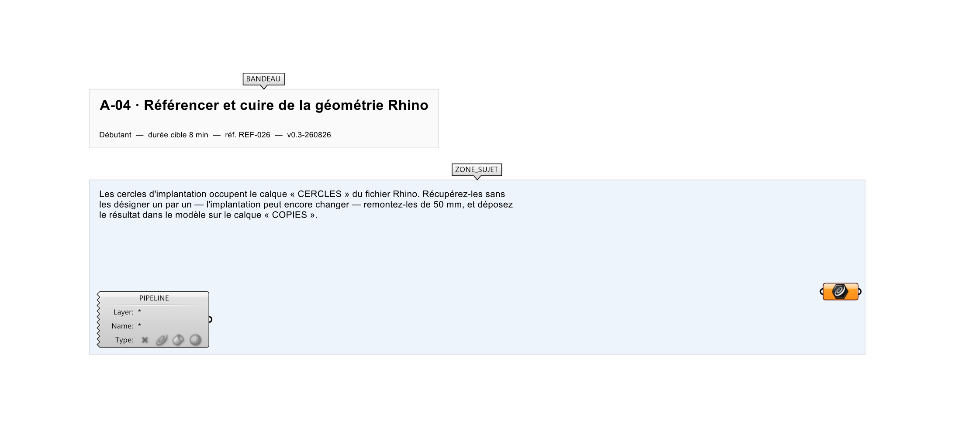
Le canvas à l'ouverture de A-04_sujet.gh : les données fournies et le paramètre REPONSE.
Ce qui vous est fourni
Fichier 3DM joint contenant trois cercles sur le calque CERCLES.
Ce qui est attendu
Trois cercles présents sur le calque COPIES, décalés de 50 mm en Z.
Branchez votre résultat sur le paramètre REPONSE. La correction compare cette sortie en mode GeometryTolerance, avec une tolérance de 0,1 mm.
La consigne ne nomme aucun composant, et c'est délibéré : nommer l'outil reviendrait à donner la réponse. Ce lot n'autorise que des composants natifs de Grasshopper pour Rhino 8 — aucun plugin tiers n'est nécessaire.
Barème
1 point si les trois cercles sont cuits au bon niveau.
Le corrigé fait l'objet d'une fiche distincte, remise après validation ou en fin de séance.

